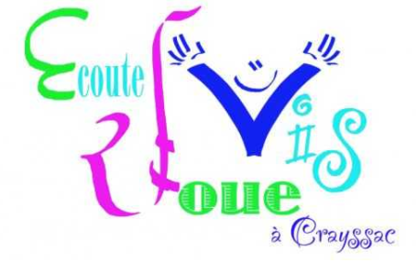 **Ecoute Joue Vis**

Mairie de Crayssac

46150 Crayssac

Très sollicité par les habitants du village et les alentours pour son côté festif et convivial, le marché de CRAYSSAC aura bien lieu cette année au bourg .

**Le dimanche 1er Décembre 2024 de 9h30 à 18 h00**

(À partir de 7h30 pour l’installation)

A cette occasion, comme les années passées, nous souhaitons proposer des créations d’art local afin de pouvoir :

* Préparer un Noël de tradition (couronnes de l’avent, décorations, sapins)
* Trouver des idées cadeaux originales (bijoux, décorations intérieurs, jouets,)
* Enrichir nos repas de Noël avec quelques spécialités locales.

C’est pour cela que nous faisons appel à vous !!

Si cette manifestation vous intéresse, merci de nous adresser votre candidature avant le **1** **décembre 2024** et de l’accompagner de quelques photos, un dépliant, un site internet, illustrant votre activité. Cela nous permettra de faire une sélection visant à la qualité et à la diversité de l’offre laissant ainsi à chacun toutes les chances de réussite de sa journée.

**✁**………………………………………………………………………………………………………

**DEMANDE D’INSCRIPTION AU MARCHE DE NOËL DU 1ER décembre2024**

**NOM : …………………………………………….. Prénom …………………………..**

**Raison Sociale …………………………………….. N° Siret ……………………………**

**Adresse : ………………………………………………………………………………………**

**Téléphone ……………………………………. Adresse Mail …………………………**

**Description rapide de votre activité ……………………………………………….**

**Emplacement souhaité : …………………………… 10€ la table de 2m**

**Bulletin à retourner, accompagné de votre règlement à l’ordre de : Ecoute Joue Vis –** [**https://ejv-crayssacophonies.fr**](https://ejv-crayssacophonies.fr)

**Adresse : Madame Dufour Evelyne 420 route du Mas de Bastide 46150 Crayssac**